参数一：plus 40 minus -40 ramp 10
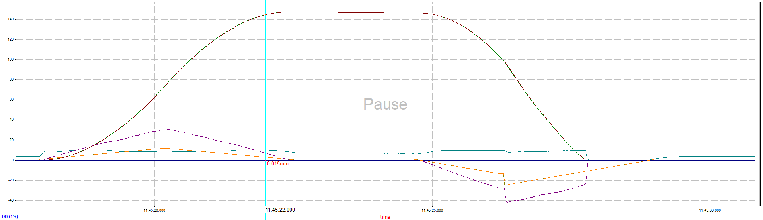
参数二：plus 40 minus -40 ramp 20
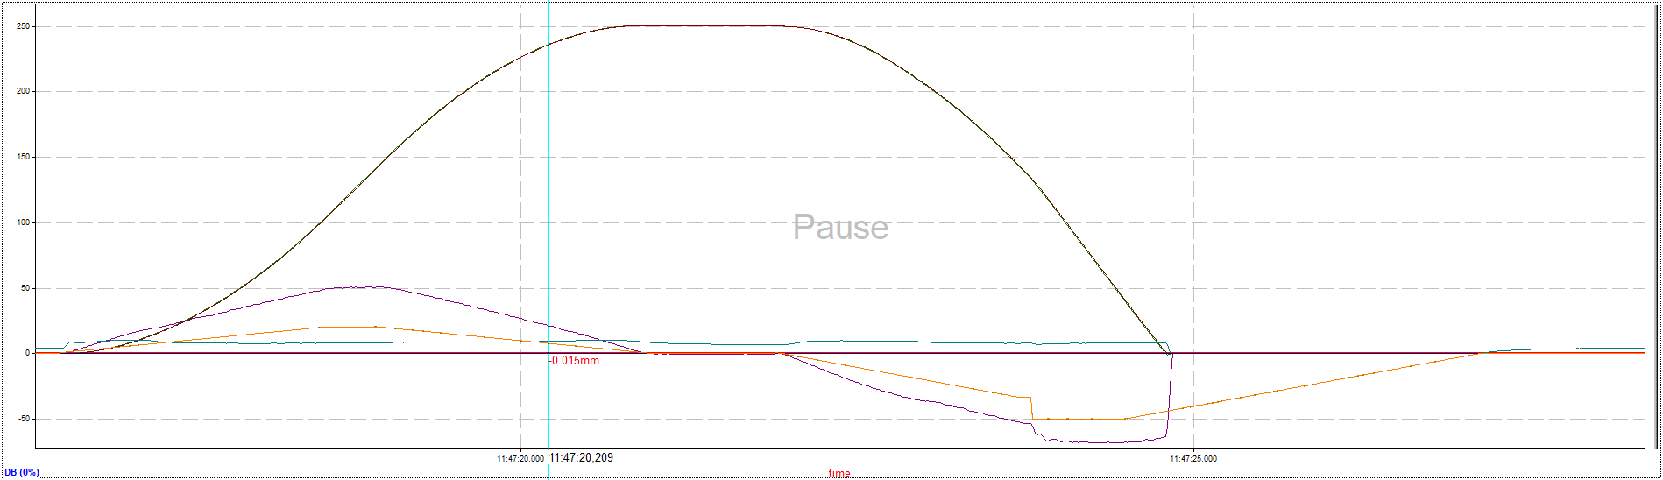
参数三：plus 40 minus -40 ramp 30
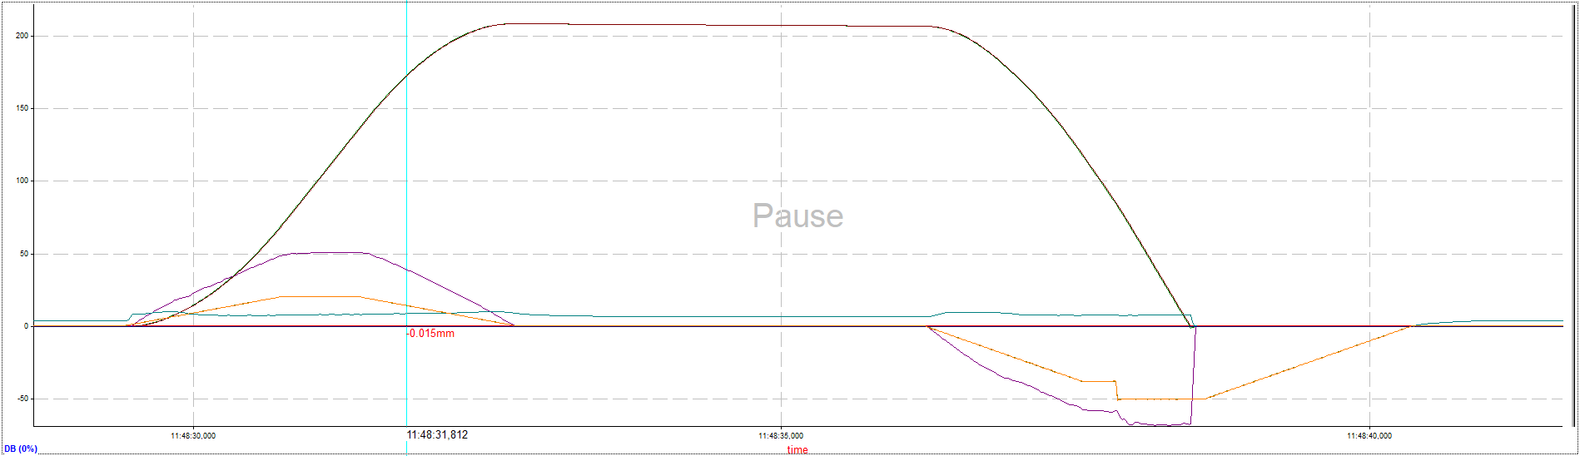
参数四：plus 40 minus -40 ramp 40
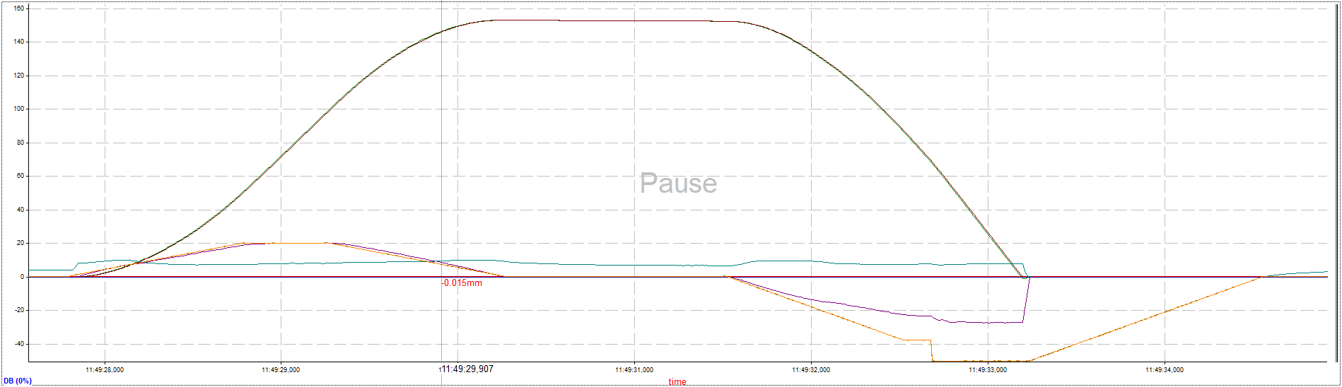
参数五：plus 60 minus -60 ramp 10
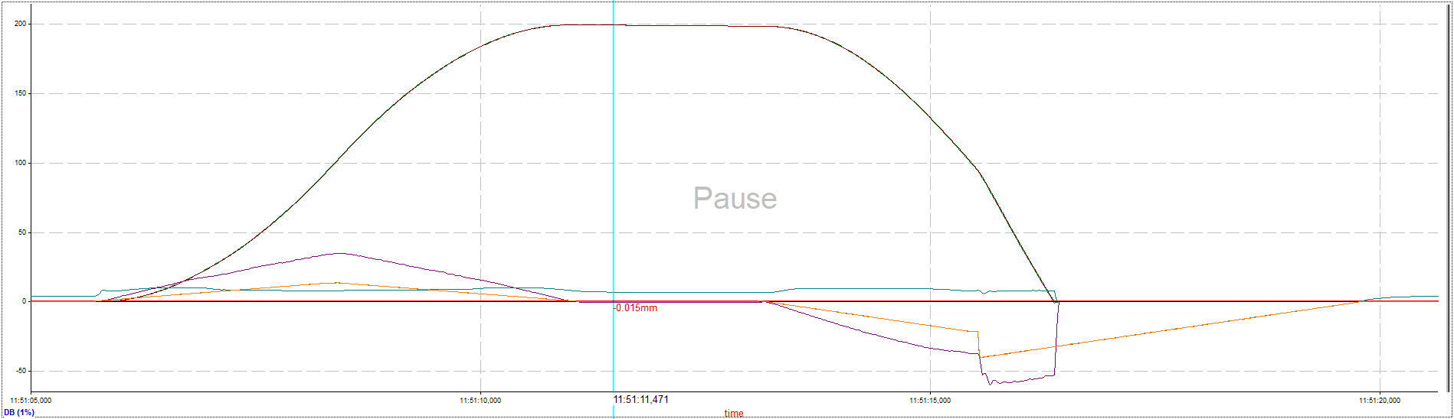
参数六：plus 20 minus -20 ramp 10
